防控艾滋，我们的责任
“艾动”社团开展艾滋病防控宣传活动纪实

2018年5月17日，洛阳职业技术学院“艾动”社团举行防控艾滋病宣传活动。首先，邀请河南省知名艾滋病防控专家，洛阳市疾控中心传染病防治所所长朱鑫副主任医师进行题为《抗击艾滋病》的讲座，朱所长从艾滋病的发病机制、传播途径、临床表现、社会危害等方面进行了生动讲述，图文并茂，赢得“艾动”社团和学生代表共计300余人的阵阵掌声。讲座结束，朱所长和同学们进行了互动，回答了同学们关心的问题，诸如“共同进餐，共同洗浴能否传染”、“第一例艾滋病如何发现的”、“防控艾滋病社会、学校和个人分别承担的责任”、“如何进行有效宣传”等等，气氛活跃，效果良好。同时，朱所长指导“艾动”社团成员进行宣传的方法、技巧，现身说法，走向餐厅、操场、学院门口等场所向同学们进行防控艾滋病宣传教育。
通过本次活动，鼓舞了我院“艾动”社团成员的信心，极大激发了防控艾滋病宣传的热情，必将对我院防控艾滋病工作产生积极影响。
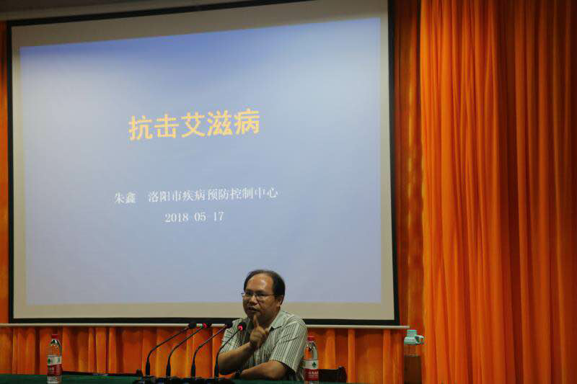

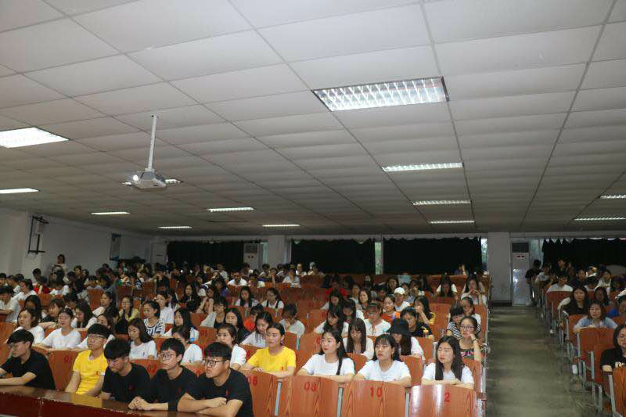
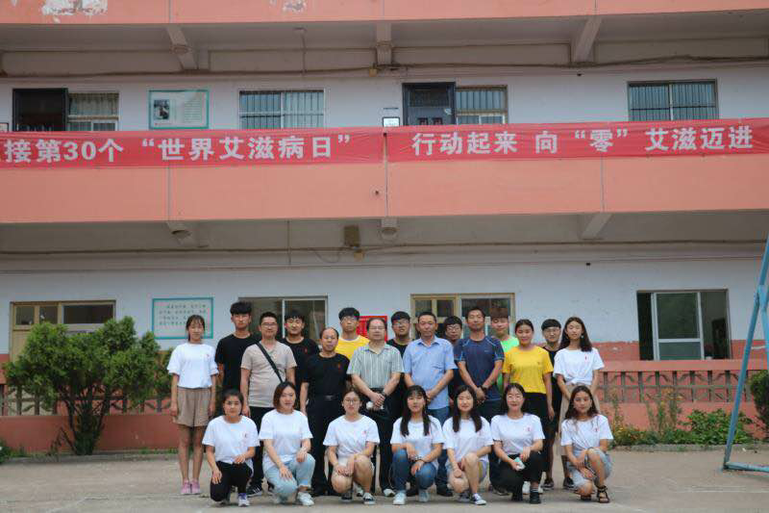
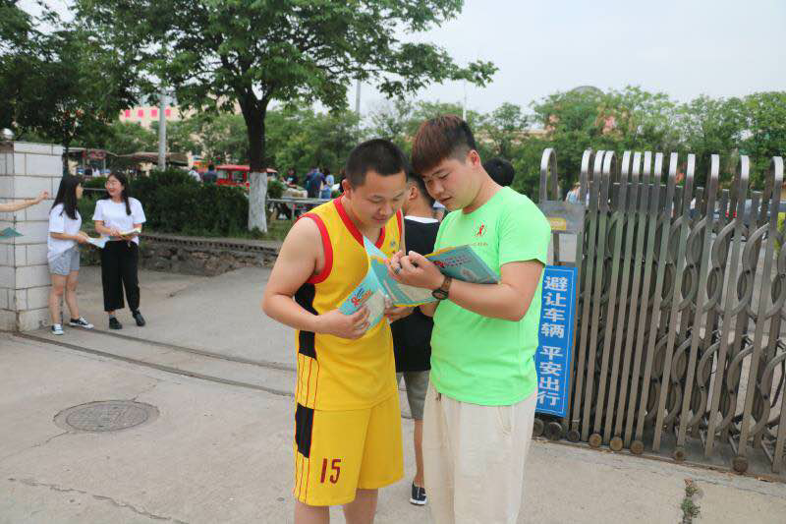
洛阳职业技术学院门诊部、团委

